

**О внесении изменении в постановление акимата Зеленовского района от 3 июня 2016 года № 425 "Об утверждении схем и Правил перевозки в общеобразовательные школы детей, проживающих в отдаленных населенных пунктах Зеленовского района"**

***Утративший силу***

Постановление акимата района Бәйтерек Западно-Казахстанской области от 4 февраля 2019 года № 115. Зарегистрировано Департаментом юстиции Западно-Казахстанской области 5 февраля 2019 года № 5529. Утратило силу постановлением акимата района Бәйтерек Западно-Казахстанской области от 8 декабря 2023 года № 719.

      Сноска. Утратило силу постановлением акимата района Бәйтерек Западно-Казахстанской области от 08.12.2023 № 719 (вводится в действие по истечении десяти календарных дней после дня его первого официального опубликования).

      В соответствии с Законами Республики Казахстан от 23 января 2001 года "О местном государственном управлении и самоуправлении в Республике Казахстан" и от 4 июля 2003 года "Об автомобильном транспорте", акимат района **ПОСТАНОВЛЯЕТ**:

      1. Внести в постановление акимата Зеленовского района от 3 июня 2016 года № 425 "Об утверждении схем и Правил перевозки в общеобразовательные школы детей, проживающих в отдаленных населенных пунктах Зеленовского района" (зарегистрированное в Реестре государственной регистрации нормативных правовых актов № 4457, опубликованное 22 июня 2016 года в Эталонном контрольном банке нормативных правовых актов Республики Казахстан) следующие изменения:

      приложение 15 изложить в новой редакции согласно приложению к настоящему постановлению;

      в Правилах перевозки в общеобразовательные школы детей, проживающих в отдаленных населенных пунктах Зеленовского района, утвержденных указанным постановлением:

      в разделе "2. Порядок перевозок детей":

      в пункте 2:

      первый абзац изложить в следующей редакции:

      "2. Техническое состояние автотранспортов, выделяемых для перевозки детей, должны отвечать требованиям указанным в приказе Министра по инвестициям и развитию Республики Казахстан от 30 апреля 2015 года № 547 "Об утверждении Правил технической эксплуатации автотранспортных средств", в соответствии с Законом Республики Казахстан от 4 июля 2003 года "Об автомобильном транспорте".".

      2. Акимам сельских округов, государственные учреждения "Зеленовский районный отдел образования", "Зеленовский районный отдел экономики и финансов" принять все необходимые меры вытекающие из настоящего постановления в соответствии с действующим законодателством.

      3. Руководителю аппарата акима района (Кобенов А.) обеспечить государственную регистрацию данного постановления в органах юстиции, его официальное опубликование в Эталонном контрольном банке нормативных правовых актах Республики Казахстан.

      4. Контроль за исполнением настоящего постановления возложить на заместителя акима района К.Турлыбекова.

      5. Настоящее постановление вводится в действие со дня первого официального опубликования.

|  |  |
| --- | --- |
|  | Приложение к постановлению акимата района Бәйтерек от 4 февраля 2019 года № 115 |
|  | Приложение 15 к постановлению акимата Зеленовского района от 3 июня 2016 года № 425 |

**Схема перевозки в общеобразовательные школы детей, проживающих в отдаленных населенных пунктах района Бәйтерек**

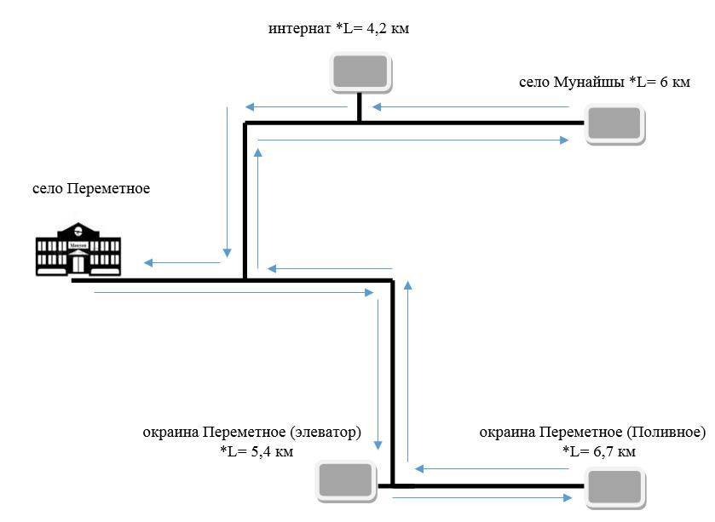

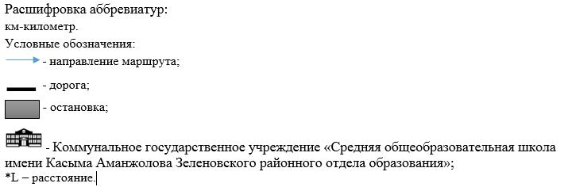

© 2012. РГП на ПХВ «Институт законодательства и правовой информации Республики Казахстан» Министерства юстиции Республики Казахстан